PRISE DE CONTACT ET ATTENTE DU PROFESSEUR
LE MATERIEL :

Vous devez vous munir :
- 1 classeur format A4
- des pochettes transparentes
- 4 intercalaires
- des copies simples et doubles à grands carreaux
- du livre de TECHNOLOGIE CULINAIRE de Michel Maincent

Dans la profession, votre présentation, votre organisation et votre soin sont l’image de votre travail. Si vous le respectez, respectez votre classeur

ORGANISATION DU CLASSEUR :

- En page d’accueil, vous devrez réaliser une page de garde (qui sera notée) pour identifier votre classeur. Elle devra comporter votre prénom et nom, votre classe, classeur d’organisation et production culinaire, le nom du professeur et l’année scolaire.
- Inclure ensuite des documents d’organisation de la séance
- Grille de notation du classeur
- Intercalaire 1 : cours de technologie culinaire
- Interclaire2 : TP cuisine avec votre professeur de cuisine
- Intercalaire 3 : évaluations
- Intercalaire 4 : divers

Chaque professeur notera sa partie et regardera si les exercices sont faits et les contrôles corrigés.
LE COMPORTEMENT :

- Arriver à l’heure en cours.
- Respects du règlement intérieur.
- Pas de portable en cours.
- se taire en classe.
- se lever quand une personne rentre dans la classe.
- lever le doigt pour demander la parole.
- attendre debout jusqu'à que le professeur est dit de s’assoir.

LES EVALUATIONS ET LE TRAVAIL A LA MAISON

- a chaque cours, un papelito (contrôle /5) sera fait sur la lecon ou une partie du cours précédent.
- des gros contrôles /20 seront faits régulièrement a la fin de chaque chapitre.
- des contrôles surprises seront faits régulièrement pour voir si les élèves apprennent leurs leçons.
- la tenue du classeur sera notée.
- des DM seront donnés et notés.
- aucun retard de copie ne sera accepté sous peine d’avoir 0.
- Des travaux supplémentaires seront donnés si les bavardages sont récurrents.

IL FAUDRA RATTRAPER LE COURS EN CAS D’ABSENCE CAR L’ELEVE ABSENT FERA LES CONTROLES PREVUS ET DEVRA RENDRE LES DM, LES COPIES EN TEMPS REELS

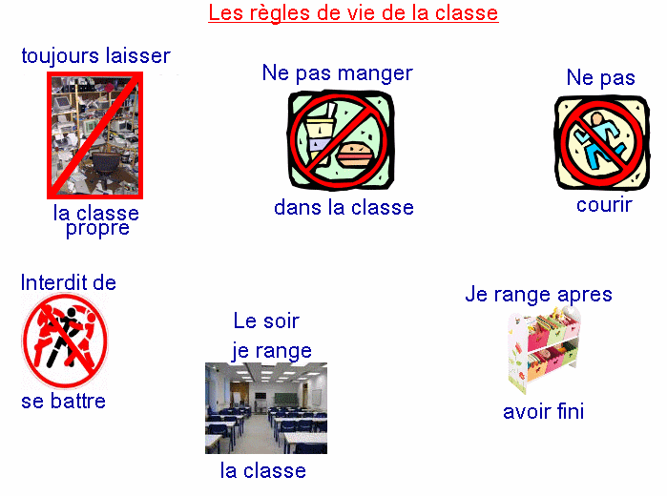

SIGNATURE ELEVE MR POMIES

EVALUATION CLASSEUR

……………….. EVALUATION

- classement des cours, des documents, des TP et des devoirs (contrôles surprises, DM)  - chronologie des cours respectés | …………………………………./8
- présentation du classeur (page de garde jolie et informations complètes)  - propretés du classeur et des documents | …………………………………./4
- réalisation des exercices en cours et recherches pendant le cours  - devoirs corrigés | ………………………………../4
- orthographe, écriture, présentation | ……………………………./4
TOTAL | /20
Commentaire et modification à apporter | Si il y a des modification à apporter , elle sont à faire pour le ………………………….  Avis après les modifications :

Quelques généralités sur les couteaux, le petit matériel et le matériel de cuisson 1

- il est obligatoire de se déplacer avec les couteaux le long du corps et comme vous l’a appris votre professeur.
- faire attention au couteau filet de sole qui fait 45 cm de long.
- il est interdit de se « balader » dans l’internat avec la mallette a couteau.
- il est possible de naviguer dans l’établissement avec votre mallette à couteau, a condition qu’elle soit cadenassée.
- la mallette à couteau doit rester dans la soute du bus .
- il est interdit de « jouer « ou de donner des coups brusques avec les couteaux en TP.
- il est obligatoire de bien nettoyer et essuyer les ustensiles, et le matériel en inox et en cuivre
- signaler a ses camarades que l’on a de la chaleur sur les bras
- la grille est la plaque a pâtisserie se nettoie qu’avec du papier à usage unique.
- toujours laver le cuivre avec du gros sel et du vinaigre avant utilisation

MAINTENANT NOUS ALLONS APPRENDRE LE NOMS DES USTENSILLES, DES COUTEAUX ET DU MATERIEL.

IL EST INDISPENSABLE D’APPRENDRE LE NOMS DES OBJETS POUR LA COMPREHENSION DES TP.

A LA FIN DE CE CHAPITRE QUELQUES MOTS DE VOCABULAIRE SERONT A APPRENDRE.

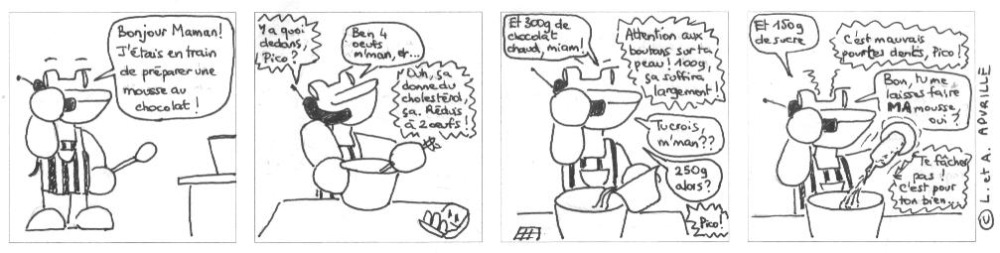

VOCABULAIRE :

- désosser : enlever les os d’une viande ou d’un autre aliment
- un chinois : sert à faire passer du liquide pour enlever les impuretés.
- une plaque à débarrasser (3 en générale) : c’est un récipient de stockage
Légumes ou fruits non touchés | Déchets | Produits finis

- une Maryse : c’est une spatule de pâtisserie
- une pince à chiqueter : c’est une pince pour faire les bords d’une tarte
- chiqueter : verbe du matériel pince a chiqueter
- un pique vite : sert à faire des trous dans une pate en allant plus vite
- une écumoire : matériel servant à enlever l’écume
- mandoline : matériel servant à trancher, a coupé
- poêlon à sucre : matériel permettant de réaliser un caramel
- russe=casserole
- sautoir :comme une sauteuse avec les bords non inclinés
- une turbotière : servant à cuire le poisson turbo
- une saumonnière = une poissonnière



SYNTHESE

Notes en stocks

Un contrôle est prévu sur ce chapitre le ………………………………………………………………….

2 La cuisine en France, c’est environ 800.000 emplois en France et le savoir faire français s’exporte bien. Aussi cette tradition est cette dynamique doivent être bien respectées, cela passe par une approche professionnelle de notre métier c'est-à-dire le suivi de certaines règles de comportement et de tenue et savoir les différents postes dans une cuisine

I ] LES DIFFERENTES FORME DE RESTAURATION :

- A : la restauration a caractère sociale
- B : la restauration commerciale
- a) la restauration classique
- b) la restauration à thème
- c) la restauration rapide
- d) la restauration des transports
- e) la restauration à distribution spécifique (selfs)

II] LA BRIGADE DE CUISINE

Définition : ensemble du personnel travaillant dans une cuisine

CHEF
TOURNANT
SOUS CHEF

SAUCIER | POISSONNIER | GARDE MANGER | ENTREMETIER | ROTISSEUR | PATISSIER | COMMUNARD

APPRENTI | STAGIAIRE | COMMIS

III] LES DIFFERENTS POSTES
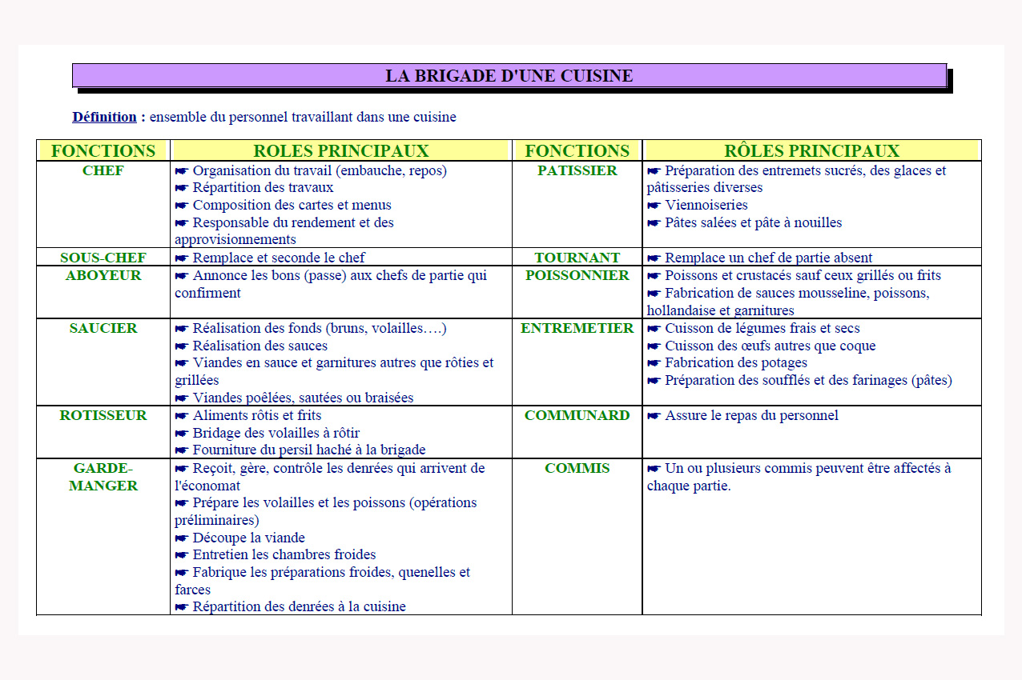

IV] LA TENUE VESTIMENTAIRE
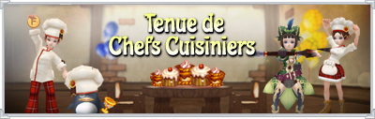

VI] L’HYGIENE CORPORELLE

Ce sont les 5M : la méthode HACCP implique d’agir sur ces critères comme, par exemple, de tenir un registre de la santé du personnel.

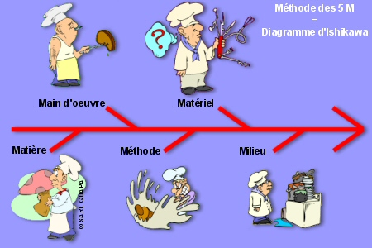

Le seul moyen de combattre les microbes transmissibles par la main d’œuvre est une hygiène individuelle et collective, nous sommes une source de forte contamination par l’émission de nombreuses particules.

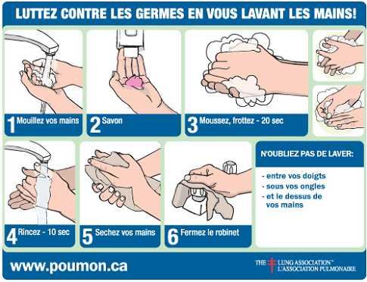

EMISSION DES PARTICULES PAR LE CORPS HUMAIN
Origine | Particules émises par m3/mm | Vecteurs | remèdes
Chevelure | 78000 | Cheveux longs  Pellicules  Pertes de cheveux | Avoir les cheveux courts, propres.
Barbe | 177000 | Barbe | Se raser quotidiennement.
Visage | 177000 | Maquillage | Se démaquiller avant chaque TP.
Mains | 106000 | Peau rugueuse  Crevasses | Se laver les mains toutes les 30 mn.
Bouche | 177000 | Salives  Postillons | Mettre sa main devant la bouche avant votre toue.
Nez |  | Eternuements  Toux | Éternuez a l’écart avec un papier à usage unique.

VII] LES COMPORTEMENTS

Citez plusieurs qualités du cuisinier.
économe | productif | Propre
Rapide | Créatif | Sobriété
Être gouteux. | Minutieux | Méthodique
Prise d’initiative | L’esprit d’équipe | Ponctuel

VIII] LES DIFFERENTS MATRIAUX EN CUISINE

- Remplir ce schéma et attendre la correction

SYNTHESE

N’oubliez pas le client nous regarde et qu’il juge l’établissement au travers de notre tenue et de notre attitude, comportement.

Notes en stocks

Un contrôle est prévu sur ce chapitre le ………………………………………………………………….

3 I] DEFINITION
Le matériel électromécanique constitue l’ensemble des appareils possédant un moteur électrique. Ce matériel permet :
- de travailler plus rapidement et plus régulièrement
- de rendre le travail moins pénible
- d’obtenir un meilleur rendement

II] CHOIX DES APPAREILS

Ces appareils sont extrêmement variés, certains sont d’une utilisation :
- spécifique : tranche pain, laminoir, presse fruit, éplucheuse a pomme de terre
- polyvalente : le batteur mélangeur, mixeurs, coupe légumes, hachoir à viande, mixeur plongeant

III] LA SECURITE

L’utilisation des appareils électromécaniques présente des risques essentiels :

- la présence de lame tranchante
- présences d’organes mobiles tournant parfois à grande vitesse
- présence conjuguée de l’eau et de l’électricité

IL FAUT DONC RESPECTER LES CONSEILS D’UTILISATION ET DE SECURITE SPECIFIQUE AUX DIVERS MATERIELS !!!

Donc :
- vérifier le bon état du matériel avant utilisation
- suivre les instructions du constructeur
- respecter les quantités compatibles avec l’appareil
- toujours nettoyer l’appareil quand il est débranché

Les accidents ayant pour cause les appareils électromécaniques sont très nombreux et l’appareil le plus mis en cause est le trancheur universel (trancheur à jambon) pour 2/3 des accidents.

IL N4Y AURA PAS DE CONTRÔLE SUR CE CHAPITRE

4 I] LA PREVENTION DES RISQUES (quelques exemples)

Toutes activités professionnelles engendrent des risques qui sont liés : (les 3 principales)
(1 des 3 ne sera pas vu en cours)
1. risques brûlures (il pourrait tomber en contrôle comme on l’a pas vus) .
2. risques de coupures
3. risques de chutes

Nous allons voir et définir les différents risques liés a notre activité de cuisinier puis donner des mesures de préventions essentielles, quelles soient individuelles ou quelles soient collectives. C’est un peu comme pour la démarche HACCP pour la sécurité des aliments.

LES RISQUES DE CHUTES
Glissades, chutes de plain pied, les chutes de hauteur
PREVENTION :
1. mesures individuelles)
-ne pas courir
-regarder ou l’on met les pieds
-ne pas s’encombrer
-porter toujours les plats chauds avec un chiffon
-ramasser tout ce qui est a terre
-mettre toujours des chaussures de sécurités.

2. (mesures collectives)
-les cuisines doivent être équipées de sol antidérapant
-sols en pente pour permettre l’évacuation des eaux jusqu’au siphon
LES RISQUES LIES AU PICTOGRAMME DE SECURITE
Risques liés aux substances contenues dans les produits d’entretiens
PREVENTION :
1. mesures individuelles)
-ne pas sentir les produits
-ne pas gouter les produits
-ne pas ouvrir une bouteille sans l’autorisation du professeur
-toujours lire les affiches de sécurités

-LE DETERGENT AGIT SUR LES SALLISSURES ET LE DESINFECTANT AGIT SUR LES MICROBES

2. (mesures collectives)
-afficher les consignes d’utilisation des produits
-mettre à l’abri les produits dangereux dans un local spécifique
LES RISQUES DE COUPURES
Lors de la manutention d’objets tranchants :
-couteaux
-hachoir
-machine à trancher
PREVENTION :
1. mesures individuelles)
-éteindre et débrancher l’appareil avant de le nettoyer
-pour la passe des couteaux entre cuisinier, toujours respecter la règle du couteaux
-mettre bien ses doigts en fonction du couteau

2. (mesures collectives)
-acheter du matériel aux normes de sécurité en vigueur
-prévoir des rangements pour les matériels à risques
-former le personnel à l’utilisation des machines

Il y a aussi les risques de brûlures, les risques de maux de dos, les risques d’électrocutions, et les risques d’incendies.

Attention, en contrôle je pourrai vous demander de créer des tableaux de risque même pour les risques ci-dessus non détaillées dans le cours.

Notes en stocks

Un contrôle est prévu sur ce chapitre le ………………………………………………………………….

5 I] LA LAVAGE DU MATERIEL
LE MATERIEL
LE MATERIEL FIXE DE CUISSON ET DE PREPAREATION
LE MATERIEL MOBILE DE CUISSON ET DE PREPARATION
LE MATERIEL ELECTROMECANIQUE
LES COUTEAUX ET LE PETIT OUTILLAGE PROFESSIONNEL
La parmentière, le robot coupe, le mixeur, le batteur mélangeur, le trancheur, l’essoreuse, le hachoir, le cutter
Louche, pochon, spatule, économe, filet de sole, fusil, désosseur, éminceur, poche, douille …
Plaque à rôtir, poêle, bain-marie, sautoir, sauteuse, marmite, rondeau, passoire, chinois, bahut, plaque à débarrasser
Grill, friteuse, salamandre, feu vifs, plaque coup de feu, fou statique, four mixte, marmite fixe, sauteuse, sorbetière
Débrancher, démonter, laver et désinfecter, rincer, égoutter et essuyer, filmer et stocker en armoire réfrigéré positive
Laver brosser, désinfecter, rincer, essuyer, stériliser dans une armoire à ozone
Cuivre : deter intérieur et pate à cuivre ext
Acier inox : det
Alu : deter neutr
Rincer, égoutter
On essuie avec un chiffon ou du papier à usage unique. Le dégraisser, le décaper, rincer à l’eau clair, essuyer
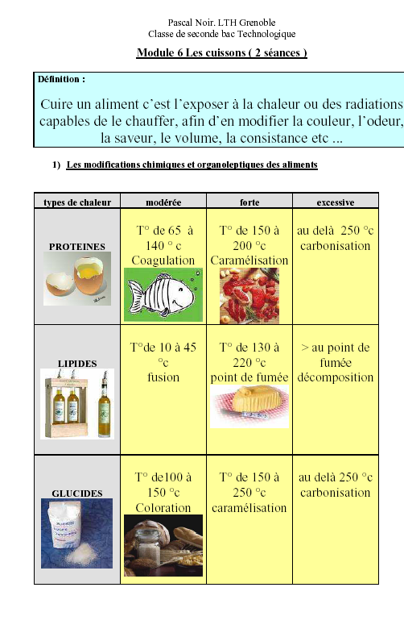
Ce chapitre demande beaucoup d’écoute et de participation car c’est un cours de technologie culinaire très pointilleux
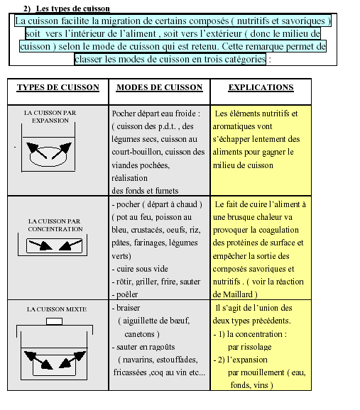

3) les modes de cuissons

……………………………. : …………………………………………………………………..

……………………………. : …………………………………………………………………..

……………………………. : …………………………………………………………………..

……………………………. : …………………………………………………………………..

……………………………. : …………………………………………………………………..

……………………………. : …………………………………………………………………..

……………………………. : …………………………………………………………………..

……………………………. : …………………………………………………………………..

……………………………. : …………………………………………………………………..

……………………………. : …………………………………………………………………..

LES MODES DE CUISSONS

Notes en stocks

Un contrôle est prévu sur ce chapitre le ………………………………………………………………….



